Görüntü No1 İncelenen mülkün genel görünümü | 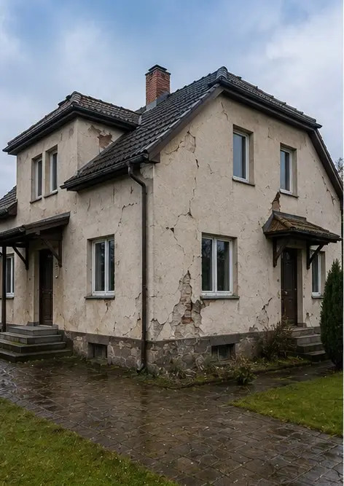
Görüntü No2 Denetim sırasında belgelenen dış hasarlara genel bakış | 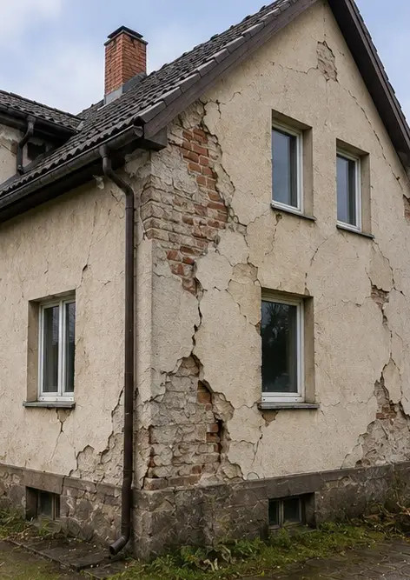
Görüntü No3 Hasarlı çatı alanı tespit edildi ve kaydedildi | 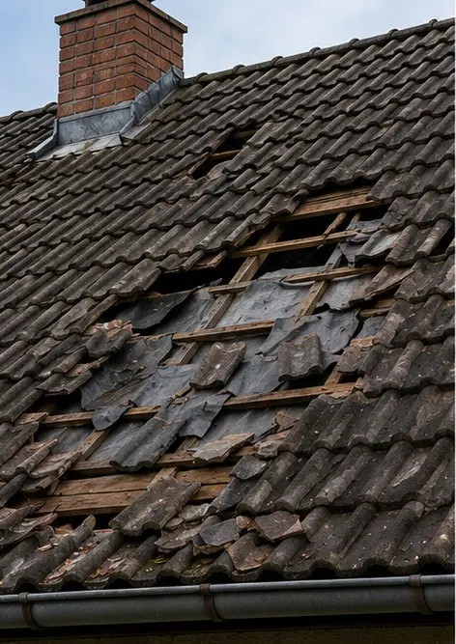
Görüntü No4 Değerlendirme için belgelenen dış duvar hasarı | 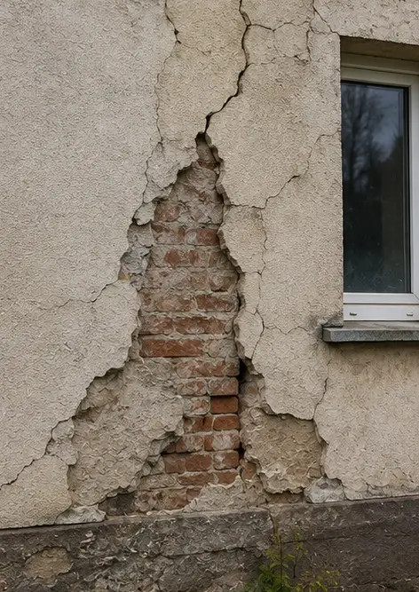
Görüntü No5 Denetim sırasında belgelenen taşıyıcı duvar çatlağı | 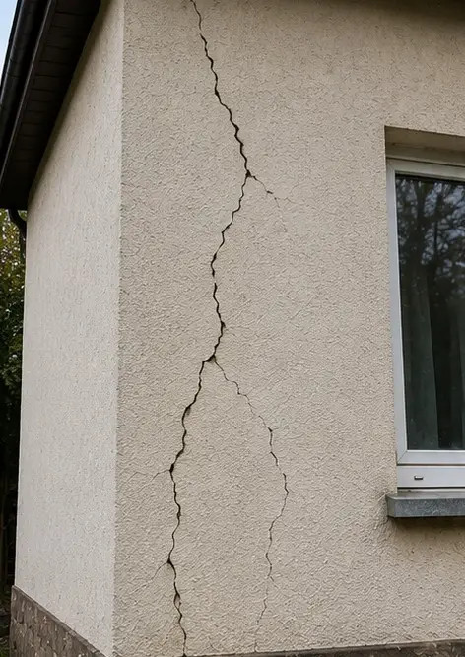
Görüntü No6 Su hasarı alanı tespit edildi ve kaydedildi | 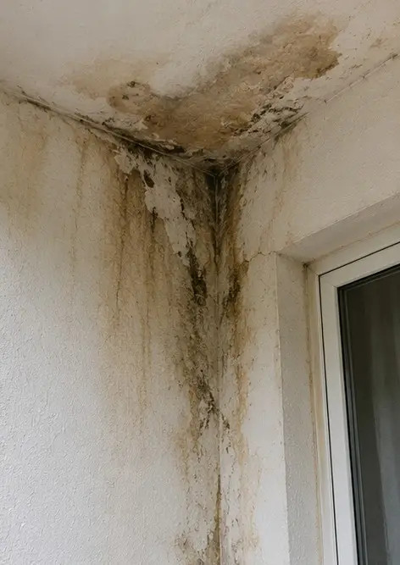
Görüntü No7 Değerlendirme için belgelenen hasarlı pencere | 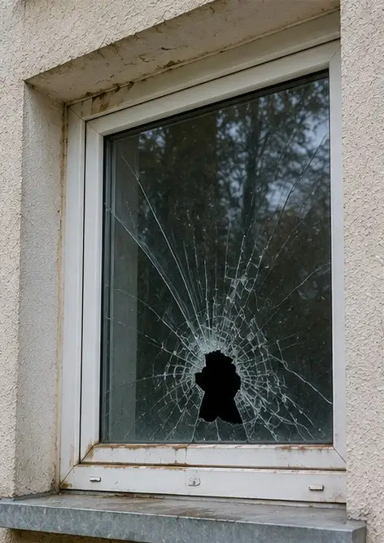
Görüntü No8 Denetim sırasında kaydedilen hasarlı giriş kapısı | 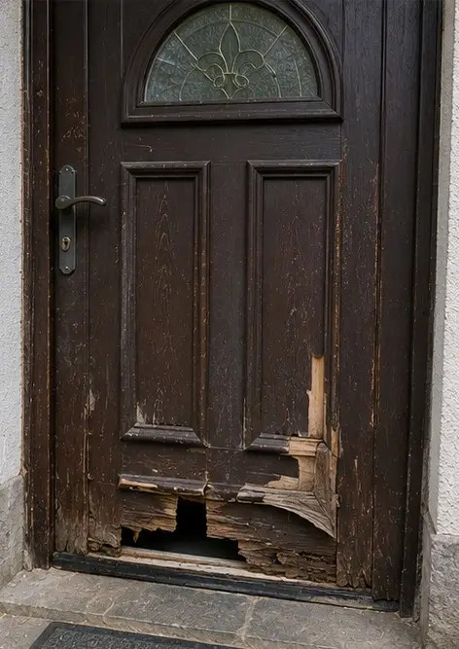
Görüntü No9 Denetim sırasında belgelenen hasarlı döşeme | 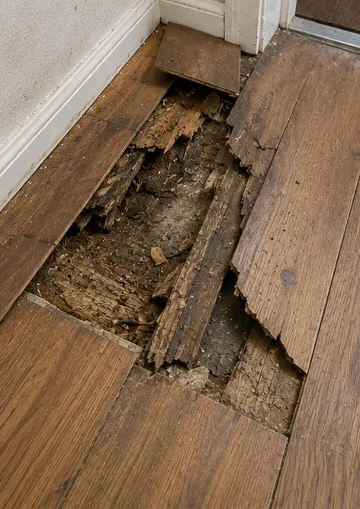
Görüntü No10 Tavan hasarı tespit edildi ve kaydedildi | 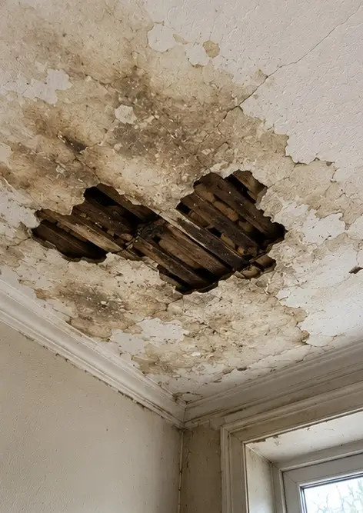
Görüntü No11 Sıhhi tesisat sızıntı hasarı belgelendi | 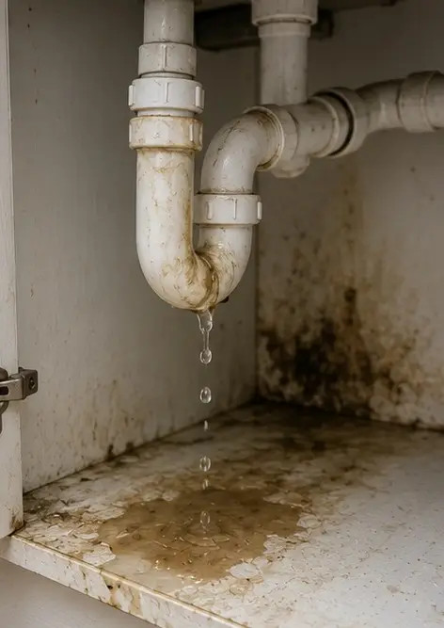
Görüntü No12 Denetim sırasında kaydedilen elektrik sistemi hasarı | 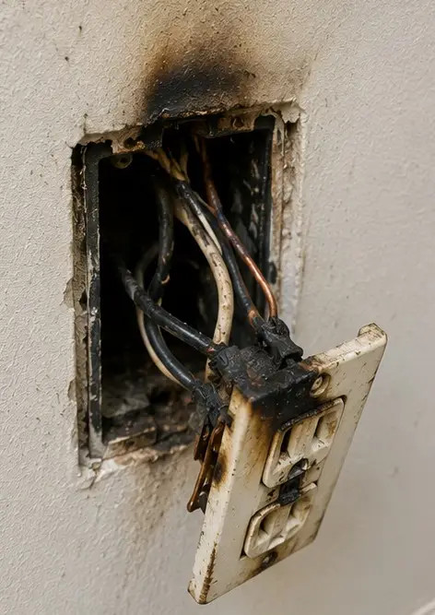
Görüntü No13 Değerlendirme için belgelenen yapısal hasar detayı | 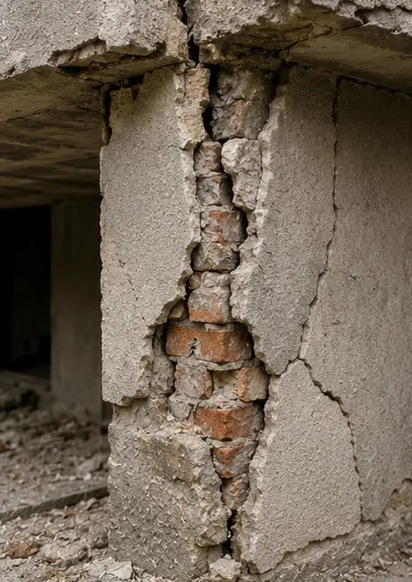
Görüntü No14 Tespit edilen hasarın yakın plan kanıt fotoğrafı | 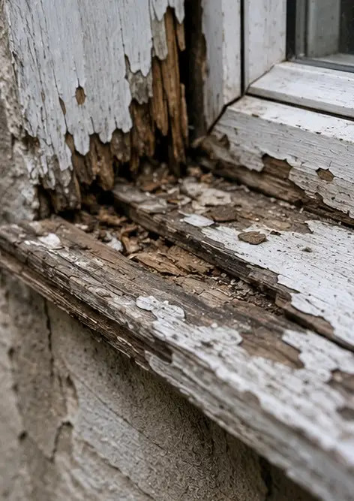
Görüntü No15 Birden fazla hasar lokasyonunun genel görünümü | 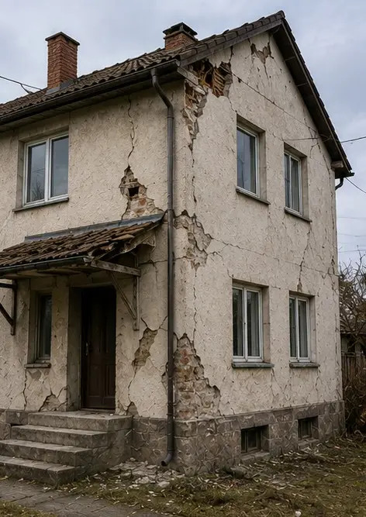
Görüntü No16 Son hasar denetimi özet fotoğrafı | 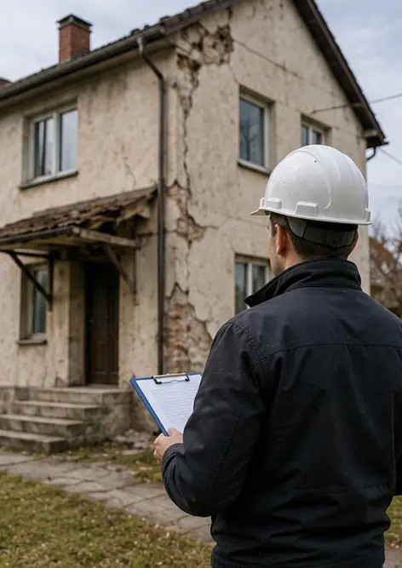

Kendi fotoğraf raporunuzu çevrimiçi oluşturun

Photo Reports'u kullanarak düzenler, başlıklar ve dışa aktarma araçlarıyla yapılandırılmış PDF ve Word fotoğraf raporları oluşturun.

• Otomatik sayfa düzenleri
• PDF ve DOCX dışa aktarma
• Fotoğraf başlıkları ve yorumlar
• Öncesi sonrası raporları
• Denetim ve bakım raporları
https://photo-reports.online

